Obligatorisk oppgave matematikk 1

**RC-krets**

Først startet jeg med å regne på formelen for å få en funksjon av v.

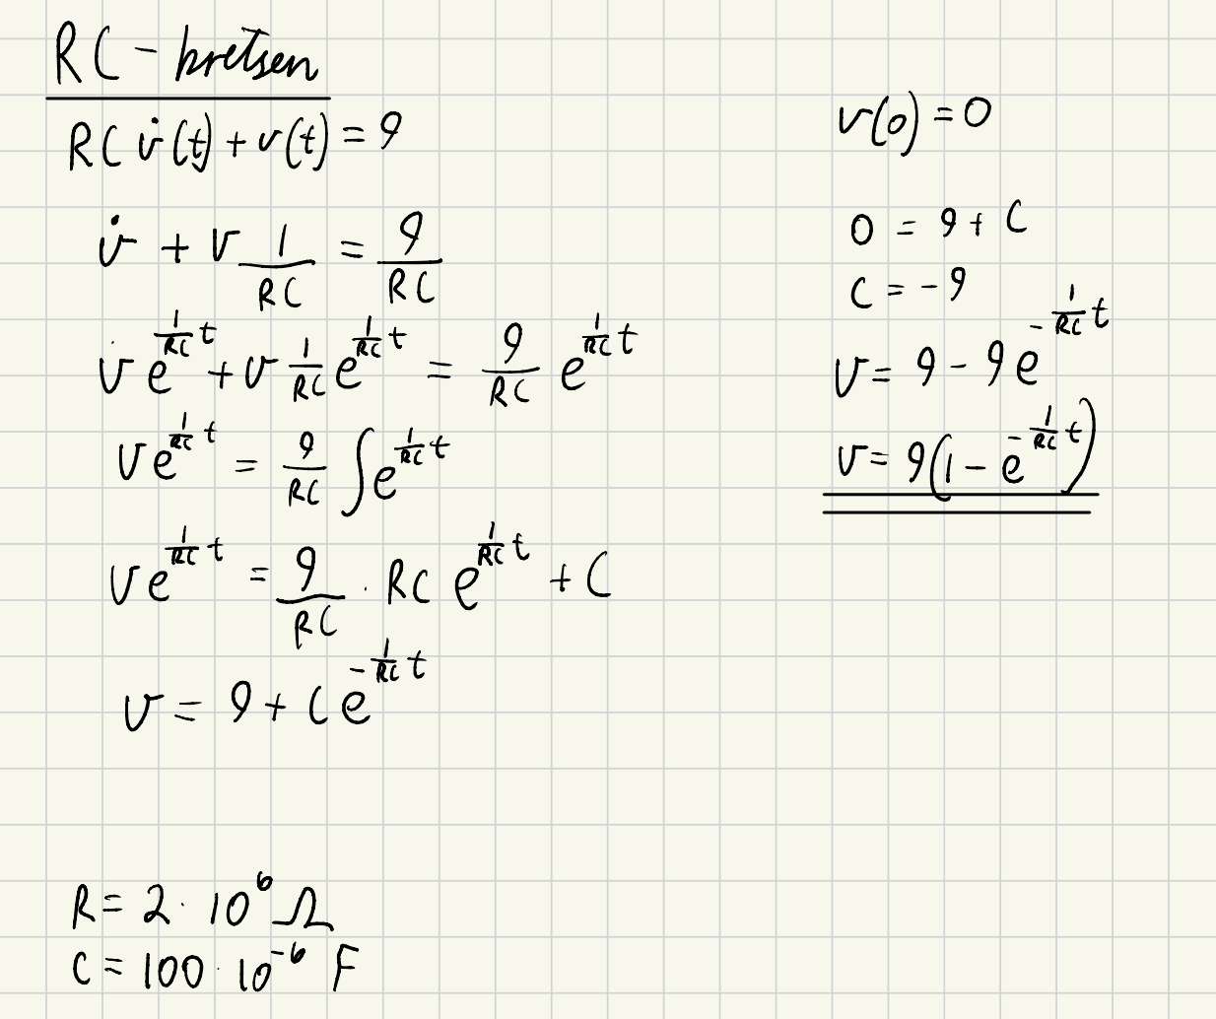

Når jeg hadde regnet ut funksjonen startet jeg med å plotte den i python, og fikk da den teoretiske grafen.

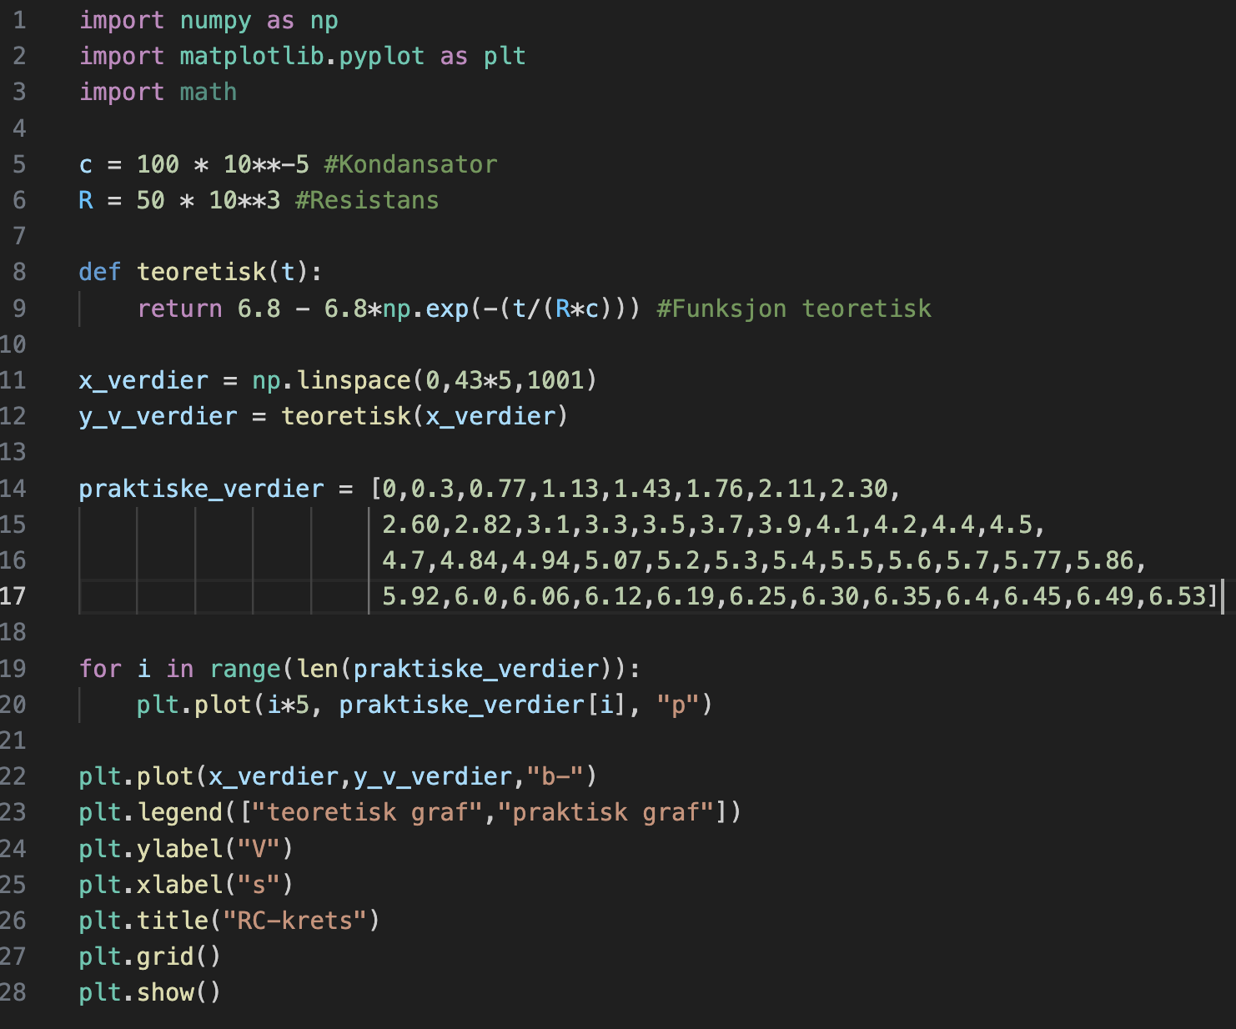

Etter denne grafen var plottet satte vi opp en krets med kondensator, for så å måle denne.

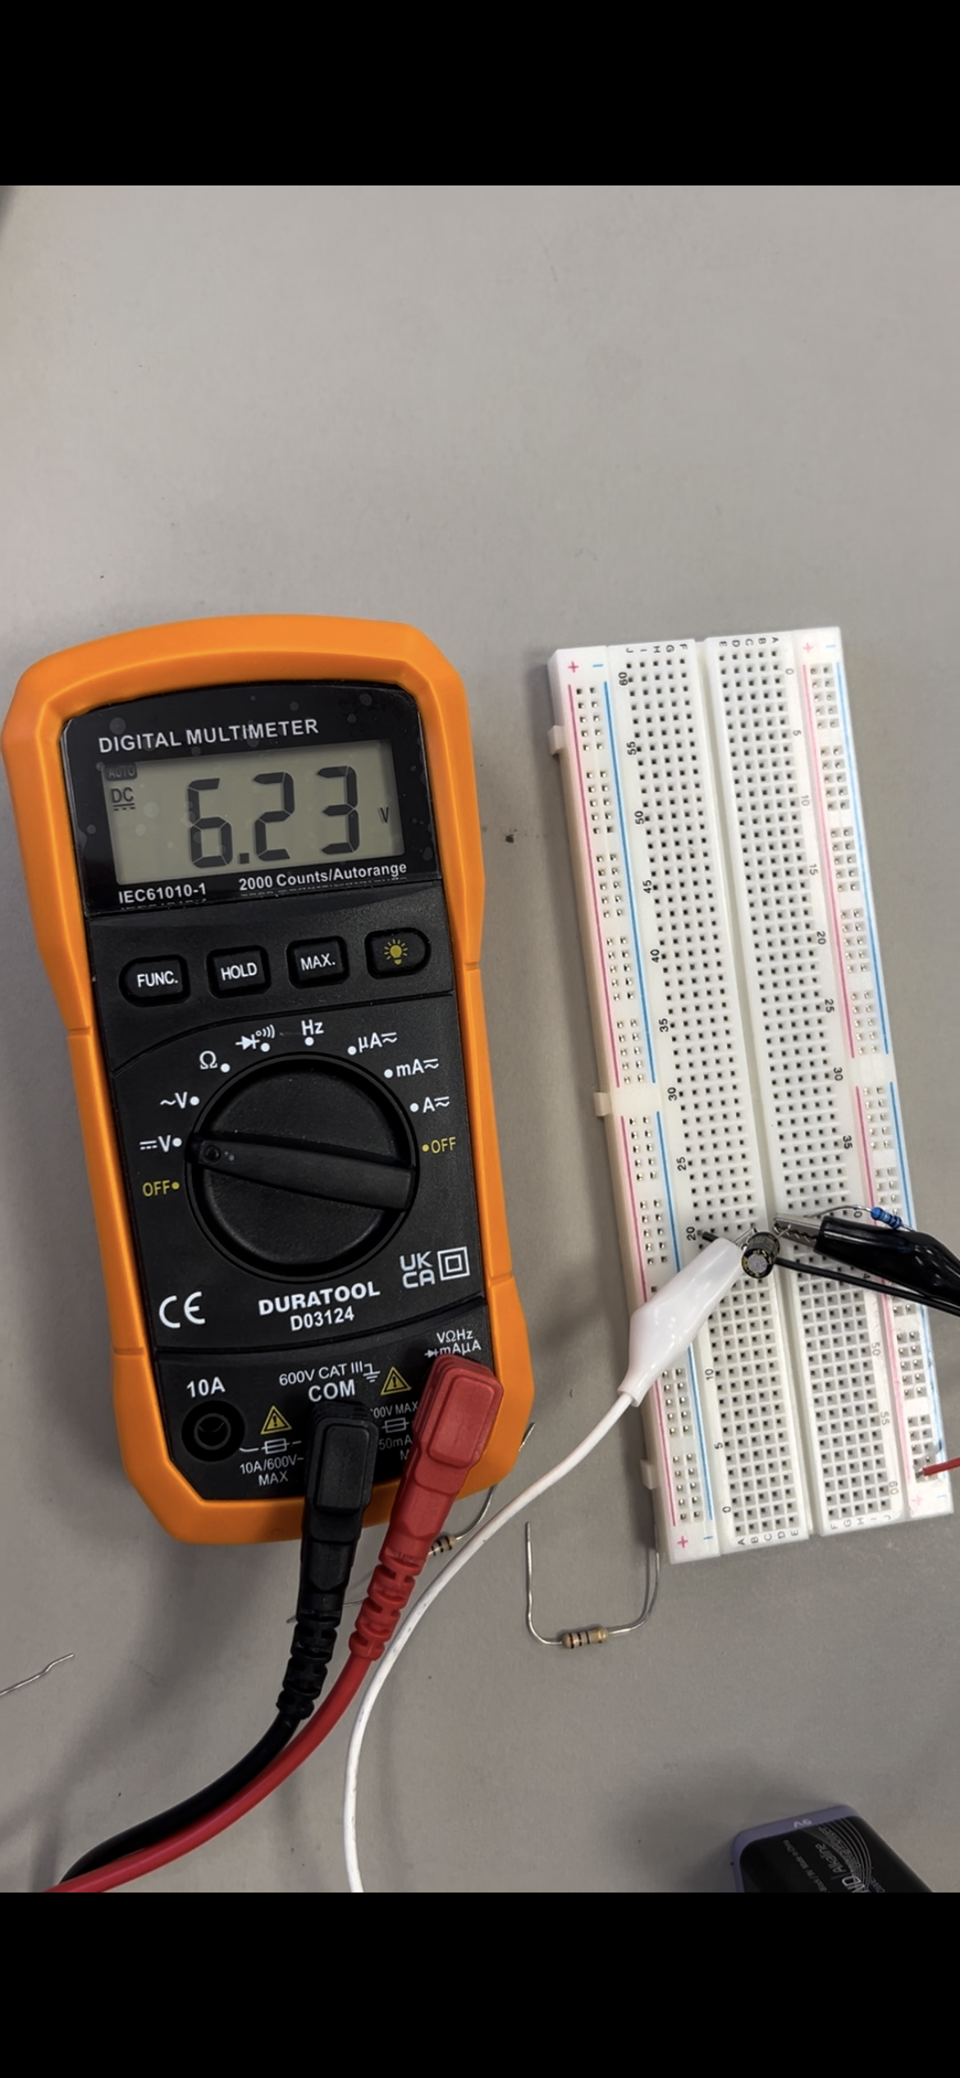

Vi lagde deretter en for-løkke i python for å plotte denne.

Under denne prosessen konkluderte vi med at kondensatoren var litt fucka, så vi satte ned c-variabelen fra 10**-6 til 10**-5. Vi fikk da en graf som så sånn ut:

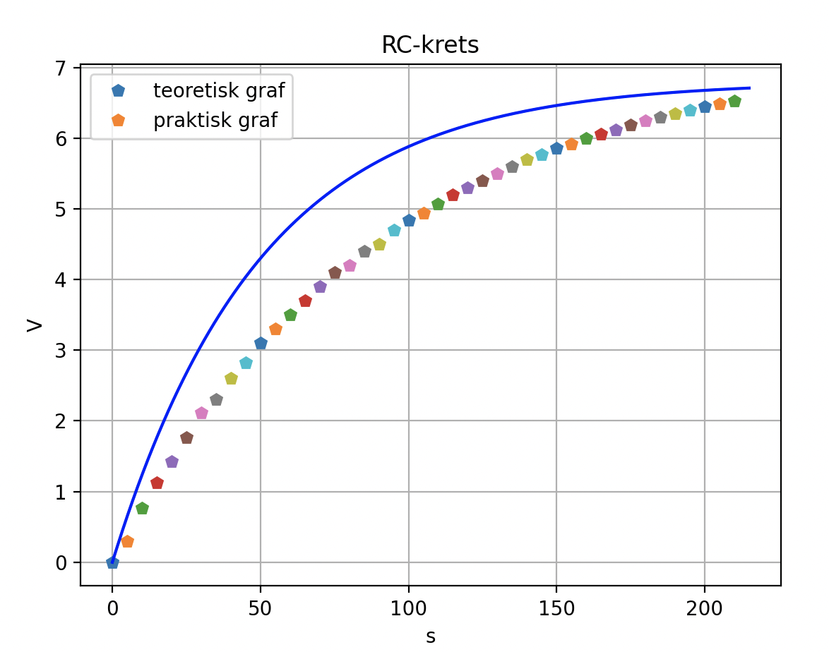

Vi ser da at den teoretiske delen vil være litt feil, men dette skyldes at det er flere feilkilder som ikke er inkludert i ligningen.